Здравствуйте, сегодня я расскажу о своих попытках заработка. Результатом которого стало, что я заработал на новую видеокарту RTX 3060ti в исполнении от Gigabyte.

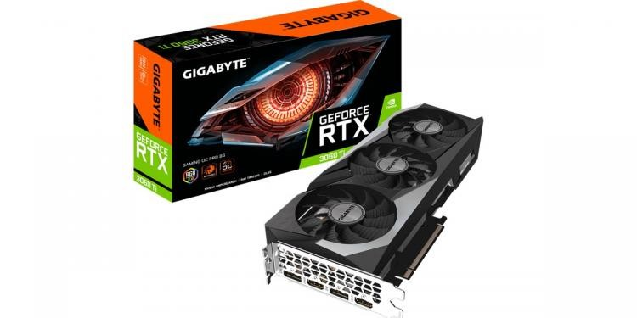

*Взято из открытых источников*

RTX 3060TI - это видеокарта среднего "народного" ценового сегмента. В ней совмещены цены и качество. По сути лучшая карта за свои деньги. Ну, а теперь к сути статьи.

### **1. Работа на Яндекс.Толока**



*Взято из открытых источников*

Первым делом я загуглил в Яндексе: как же заработать деньги, будучи ничего не умеющим студентом. И он мне выдал сайт с многими вариантами работы для тупых, кем я и являюсь. Самым привлекательным и надёжным оказалась Толока.

Смысл заработка в том, что делаешь задания от Яндекса или других работодателей, а взамен получаешь вознаграждение в виде нескольких американских центов. Задания просты, как состав воды, и выполнение их не особо напрягает мозг.

Сразу после регистрации ищем задание, которое нам понравилось, необязательно чтобы оно дорого стоило, главное - это заработок в час с его выполнения. А с этим иногда бывают проблемы. За многие задания за час можно заработать только не больше 50 рублей. Но это только начало.

После выбора перед вами предстаёт обучение, выполнив которое получаете навык(система выплат по заданиям) и доступ к оплачиваемой части. При этом обязательно его надо выполнить правильно, допустив мало ошибок.

Пройдя всё это подаете в последний и самый продолжительный круг ада толоки. Это навык. Без него вы никто. А чтобы его заработать нужно выполнить много заданий за копейки. И только после этого заработок становиться приемлемым.

Советы для ускорения процесса заработка:

* Используйте горячие клавиши
* Выполняйте только хорошие задания (3D сегментация топ)
* Смотрите фишки в интернете

### **2. Курьер доставки еды**



*Взято из открытых источников*

После того как мне надоело сидеть дома. Я посмотрел и оказывается в моем Мухосранске открылась Яндекс. Еда. И я мигом побежал записываться в число курьеров.

Я прошёл собеседование и обучение. Затем пошла неделя моего личного теста, главным вопросом которого был: "А лучше ли это Толоки?". Ответ к моему счастью был положительный.

Деньги шли рекой в сравнении с Толокой. А ждать пришлось немного, скорее всего из-за малого количества курьеров.

Самым главным плюсом этой работы для меня было трудоустройство с 16 лет.

В среднем заработок доходил до 1000 рублей за день при 4 часах работы. Повторюсь на всякий случай, это было с учётом малого количество курьерах и большого количества заказах.

Но в данной работе имеются и минусы, хоть они и перекрываются плюсами.

* Штрафы за всё
* Дебилы, мешающие работать, пытаясь ограбить
* Дебилы-клиенты, которые не отвечают
* Дебилы-поддержка, отвечающая раз в год

Ну, а так всё. Охарактеризовать её могу, как точно лучшее решение, чем Толока в качестве работы для студента.

В конце концов я накопил сумму, недостающую мне, на улучшение своего ПК.

### **Под конец пожелаю всем читателем не болеть. А людям, которые попробует один способ заработка описанных мной, преуспеть в этом.**